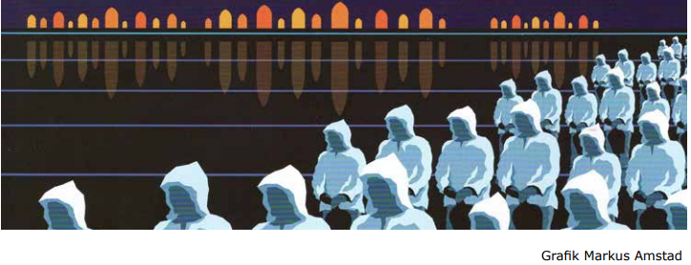

Rückblick: 90 Jahre Samichlaus - Brauchtum

Armin Murer, Maurus Nann und Jakob Christen haben Bilder zum Samichlais-Brauchtum zusammengestellt. Freuen Sie sich auf die Ausstellung und die unterhaltsame Präsentation mit Anekdoten.
Freitag 30.01.2026
19.30 bis 20.30 Uhr
Dachgeschoss Oberstufenschulhaus
Schul- und Gemeindebibliothek Beckenried
Eintritt Frei



